Развитие эмоций в дошкольном возрасте.
Эмоции играют огромнейшую роль в наших жизнях, они сопровождают нас во всём и везде. Взрослый человек может правильно выражать эмоции, контролировать их в нужное время, однако дети только учатся этому. Чтобы направить развитие эмоций ребёнка в нужное русло, родители должны помогать разобраться ребёнку в том, что он чувствует в данный момент.
Ребёнок дошкольнику необходимо: ощущение положительных эмоций, опыт в общении и сотрудничестве с взрослым и сверстником, участие в значимой деятельности с обязательной её оценкой, а так же постоянное пополнение «багажа» новыми впечатлениями.
Существует множество способов развития эмоций.
Чтение.
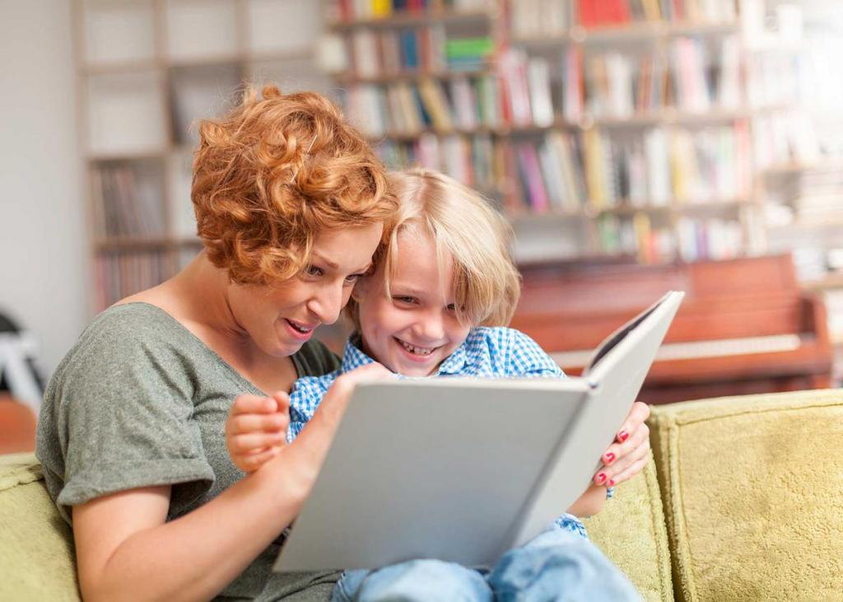
Во время знакомства с художественным произведением представления ребёнка расширяются, он окунается в мир глубоких переживаний и приключений. Благодаря сказкам, рассказам, стихам ребёнок познаёт мир, и знакомиться с разнообразными эмоциональными окрасками героев.
Игры.
Огромную роль в развитии эмоций вносят ролевые игры. В них открываются благоприятные условия для проявлений эмоций и творчества. В процессе игровых перевоплощений и выполнении игрового замысла ребёнок непроизвольно обогащается способами выражения эмоций.
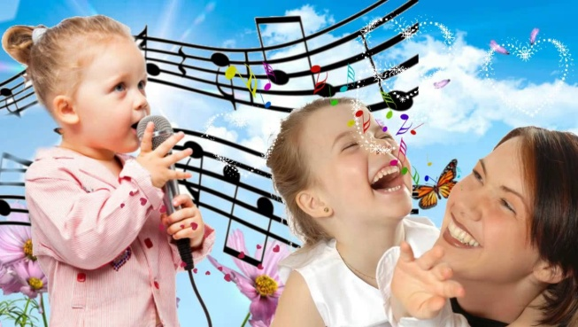
Пение и слушание музыки.
Психолог Б.М. Теплов говорит по этому поводу: «Музыка, прежде всего путь к познанию огромного и содержательного мира человеческих чувств. Лишённая своего эмоционального содержания музыка перестаёт быть искусством». Воздействуя на чувства и мышление человека, музыка вызывает в его представлении образы реальной жизни, способствует переживанию и осмыслению их.
Рисование.
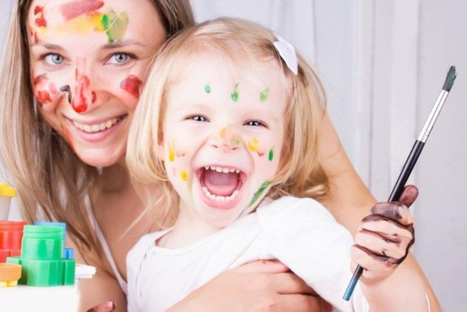
Рисуйте, знакомьтесь с иллюстрациями в книгах, с картинами известных художников. На самом деле для детей дошкольного возраста не настолько важно овладение техникой рисования, насколько ценны эмоции, полученные от процесса. Творите, используя разнообразные техники и материалы.
Театр.
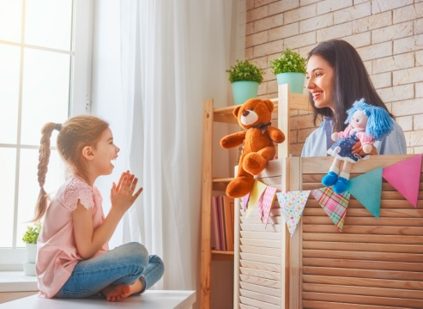
Театр это удивительная «кузница» эмоций. Чем раньше вы познакомите ребёнка с миром эмоций, тем ярче будет эмоциональный отклик ребёнка.
Перечисленные способы это только малая часть детской деятельности способствующей развитию эмоций, на мой взгляд, нужно прислушиваться к своёму ребёнку и направлять его и тогда перед вами откроется «Мир Эмоций» в своих самых ярких красках.

